
Ingyenes kiadvány

XIV. évfolyam 7. szám 2017. július

Tájékoztató
Tiszakécske város Önkormányzat Képviselő-testületének a városháza
tanácskozó termében megtartott 2017. július 27-i üléséről

A tárgyalt napirendi pontok:
1. Köztemető üzemeltetésével kapcsolatos pályázat elbírálása
Előadó: Tóth János polgármester
A pályázat benyújtási határidejére három db pályázat érkezett. A felállított eseti referencia minősítő csoport feladata volt a pályázók által referenciaként megjelölt temetők meglátogatása, és ez alapján sorrend felállítása a pályázók között a temető üzemeltetésére vonatkozóan. A temetők bejárása megtörtént, a minősítő csoport a Tankó- Walter és Társa Kegyeleti Kft. által üzemeltetett temetőket kiemelkedően rendezettnek és tisztának ítélte meg, az ajánlati árat is megfelelőnek tartották.
A Képviselő-testület a köztemető üzemeltetésével a ceglédi Tankó- Walter és Társa Kegyeleti Kft-t bízta meg 5 éves időtartamra (2017. szeptember 1. – 2022. augusztus 31.).

2. A foglalkoztatás és az életminőség javítása családbarát, munkába állást segítő intézmények, közszolgáltatások fejlesztésével (TOP-1.4.1-16) elnevezésű pályázat benyújtása, és az ehhez kapcsolódó konzorciumi megállapodás aláírásának jóváhagyása
Előadó: Tóth János polgármester
A Képviselő-testület egyetértett azzal, hogy a tárgyban szereplő pályázati felhívásra Bács-Kiskun Megyei Településfejlesztési Kft-vel – aki pályázat projektmenedzseri és projekt előkészítési feladatait látja el - és 14 településsel együtt konzorciumban támogatási kérelmet nyújtson be 34 millió Ft összegre. Ebből az összegből Tiszakécske Város Önkormányzata várhatóan 1.920eFt támogatást igényelhet majd bölcsődei eszközeinek fejlesztése céljából.

3. Holt-Tiszai ingatlanvásárlás
Előadó: Tóth János polgármester
A Holt-Tisza I-es szakaszának zártkerti részén eladóvá vált egy 7614m² területű ingatlan, melynek értéke az elkészített ingatlan értékbecslés alapján 761.400,-Ft.
Tekintettel arra, hogy a Holt-Tisza rehabilitációjára benyújtott pályázatban kitűzött településfejlesztési célok megvalósításához önkormányzati tulajdonú területekre van szüksége, ezért elsődleges cél a Holt-Tisza területén található magánterületek önkormányzati tulajdonban vétele.
A Képviselő-testület az ingatlan 761.400,-Ft összegért történő megvásárlásáról döntött.

4. Arany János Művelődési Központ és Városi Könyvtár részére pótelőirányzat biztosítása
Előadó: Ézsiásné Varga Andrea osztályvezető
A 2017. évi rendezvényterv költségvetésének készítésekor, csak az akkori információk alapján lehetett a költségeket megbecsülni, viszont az események közeledtével, folyamatában már pontosan lehet látni, hogy a tervezett összegek néhány rendezvény (Családi Nap, Böjte Csaba látogatása, Pálinkaünnep, Bardócz Attila vetítései) tekintetében kevésnek bizonyulnak. A plusz költség biztosításával a rendezvények színvonalát és a résztvevők számát tudnánk emelni.
A Képviselő-testület az Arany János Művelődési Központ és Városi Könyvtár részére a 2017. évi rendezvények költségeire 1.400.000,-Ft pótelőirányzat biztosításáról határozott.

5. Helyi Esélyegyenlőségi Program felülvizsgálata
Előadó: Dombiné Horpácsi Mária aljegyző
A Képviselő-testület megállapította, hogy a 2013-ban elfogadott, majd 2015-ben felülvizsgált és módosított Helyi Esélyegyenlőségi Program helyzetelemzése továbbra is helytálló, az intézkedési tervben lejárt határidejű intézkedés nem szerepel, az előírt intézkedések fokozatosan valósulnak meg. Ebből adódóan módosítása nem szükséges, így a Helyi Esélyegyenlőségi Programot változatlan formában helybenhagyta.

6. 2017/2018. nevelési év előkészítése
Előadó: Dombiné Horpácsi Mária aljegyző
A Képviselő-testület a Városi Óvodák és Bölcsőde tagóvodáiban a 2017/2018-as nevelési év vonatkozásában az alábbiakról határozott:
Óvodai csoportok száma:
Tiszakécske, Béke u. 147. (székhely) 4 csoport
Tiszakécske, Arany János u. 2. 4 csoport
Tiszakécske, Erkel fasor 3/5. 4 csoport
Tiszakécske, Templom tér 5. 2 csoport
Tiszakécske, Rév u. 4. 2 csoport
Az óvoda vezetője által kért maximális csoportlétszám túllépést a következő csoportokban engedélyezte:
Béke utcai óvoda kiscsoport 28 fő
Béke utcai óvoda középső csoport 27 fő
Béke utcai óvoda vegyes csoport 28 fő
Arany János utcai tagintézmény kiscsoport 26 fő
Arany János utcai tagintézmény vegyes csoport 28 fő
Erkel fasori tagintézmény nagycsoport 27 fő
Templom téri telephely vegyes csoport 27 fő

7. Városi Óvodák és Bölcsőde 2017/2018. nevelési év munkatervének elfogadása
Előadó: Dombiné Horpácsi Mária aljegyző
A Képviselő-testület jóváhagyta a Városi Óvodák és Bölcsőde 2017/2018. nevelési évre szóló munkatervét, mely többek között tartalmazza a felvételi adatokat, a működési feltételek és a működési rendet, a pedagógiai feladattervet, az egyes nevelési feladatok ütemezését, a szükséges továbbképzéseket.
7. Egyesített Szociális Intézmény és Egészségügyi Központ intézményvezetői álláshelyére kiírt pályázat elbírálása
Előadó: Tóth János polgármester
A Képviselő-testület Zombor Zoltánnét nevezte ki az Egyesített Szociális Intézmény és Egészségügyi Központ intézményvezetői álláshelyére 2017. augusztus 1. napjától 2022. július 31. napjáig.

A testületi ülés jegyzőkönyvei a Városi Könyvtárban megtekinthetők.

PÁLYÁZATI FELHÍVÁS
Tiszakécske Város Képviselő-testülete Pénzügyi Vagyonhasznosító és Településfejlesztési Bizottsága pályázatot hirdet a Tiszakécske, Szent Imre tér 6. szám alatt (Hrsz.: 1024 alatt nyilvántartott) található üres épület, valamint a hozzá tartozó 60 m²-es terasz (összesen 868 m²) étterem, vendéglátás céljára történő bérbeadására vonatkozóan. A bérleti szerződés határozott időre a nyertes pályázóval történt szerződéskötés napjától, 2017. október 01. napjától 2022. szeptember 30. napjáig kerül megkötésre.
A pályázók köre nem korlátozott.

A minimális pályázati bérleti díj: 120-Ft/m²/hó+Áfa
A pályázati dokumentáció átvétele: Polgármesteri Hivatal (6060 Tiszakécske, Kőrösi u.2.) 7. számú iroda

A pályázat benyújtásának helye: Tiszakécskei Polgármesteri Hivatal Hatósági Csoport (Tiszakécske, Kőrösi u. 2. 7. számú iroda).

A pályázat benyújtásának határideje:
2017. szeptember 14. (csütörtök) 12.00 óra

A pályázati tárgyalás időpontja és helye:
2017. szeptember 19. (kedd) 14.00 óra
Tiszakécskei Polgármesteri Hivatal (tanácsterem)

A pályázati tárgyaláson az vehet részt, aki érvényes pályázatot nyújtott be. Bővebb tájékoztatás kérhető Barcsa-Sáfrány Nóra ügyintézőnél a 441-355 128-as melléken, valamint személyesen a Polgármesteri Hivatal 7. számú irodájában.

-.-.-.-.-.-.-.-

MOZIMŰSOR – AUGUSZTUS

Augusztus 16.    17.00 Baywatch  magyarul beszélő, amerikai akció-vígjáték, 116 perc  19.00 Dunkirk  amerikai-angol-francia történelmi dráma, 107 perc  21.00 Valerian és az ezer bolygó városa 3D    francia sci-fi akciófilm,  137 perc | Augusztus 30.  17.00 A mogyoró-meló 2. 3D    magyarul beszélő, kanadai-amerikai-dél koreai családi animációs film, 95 perc  19.00 Sokkal több  mint testőr  magyarul beszélő, amerikai akció-vígjáték, 121 perc  21.00 A setét torony  amerikai sci-fi kalandfilm,  95 perc

Teljes áru jegy: 1 200Ft, gyerek: 1 000 Ft
3D teljes áru jegy: 1 400 Ft, gyerek: 1 200 Ft

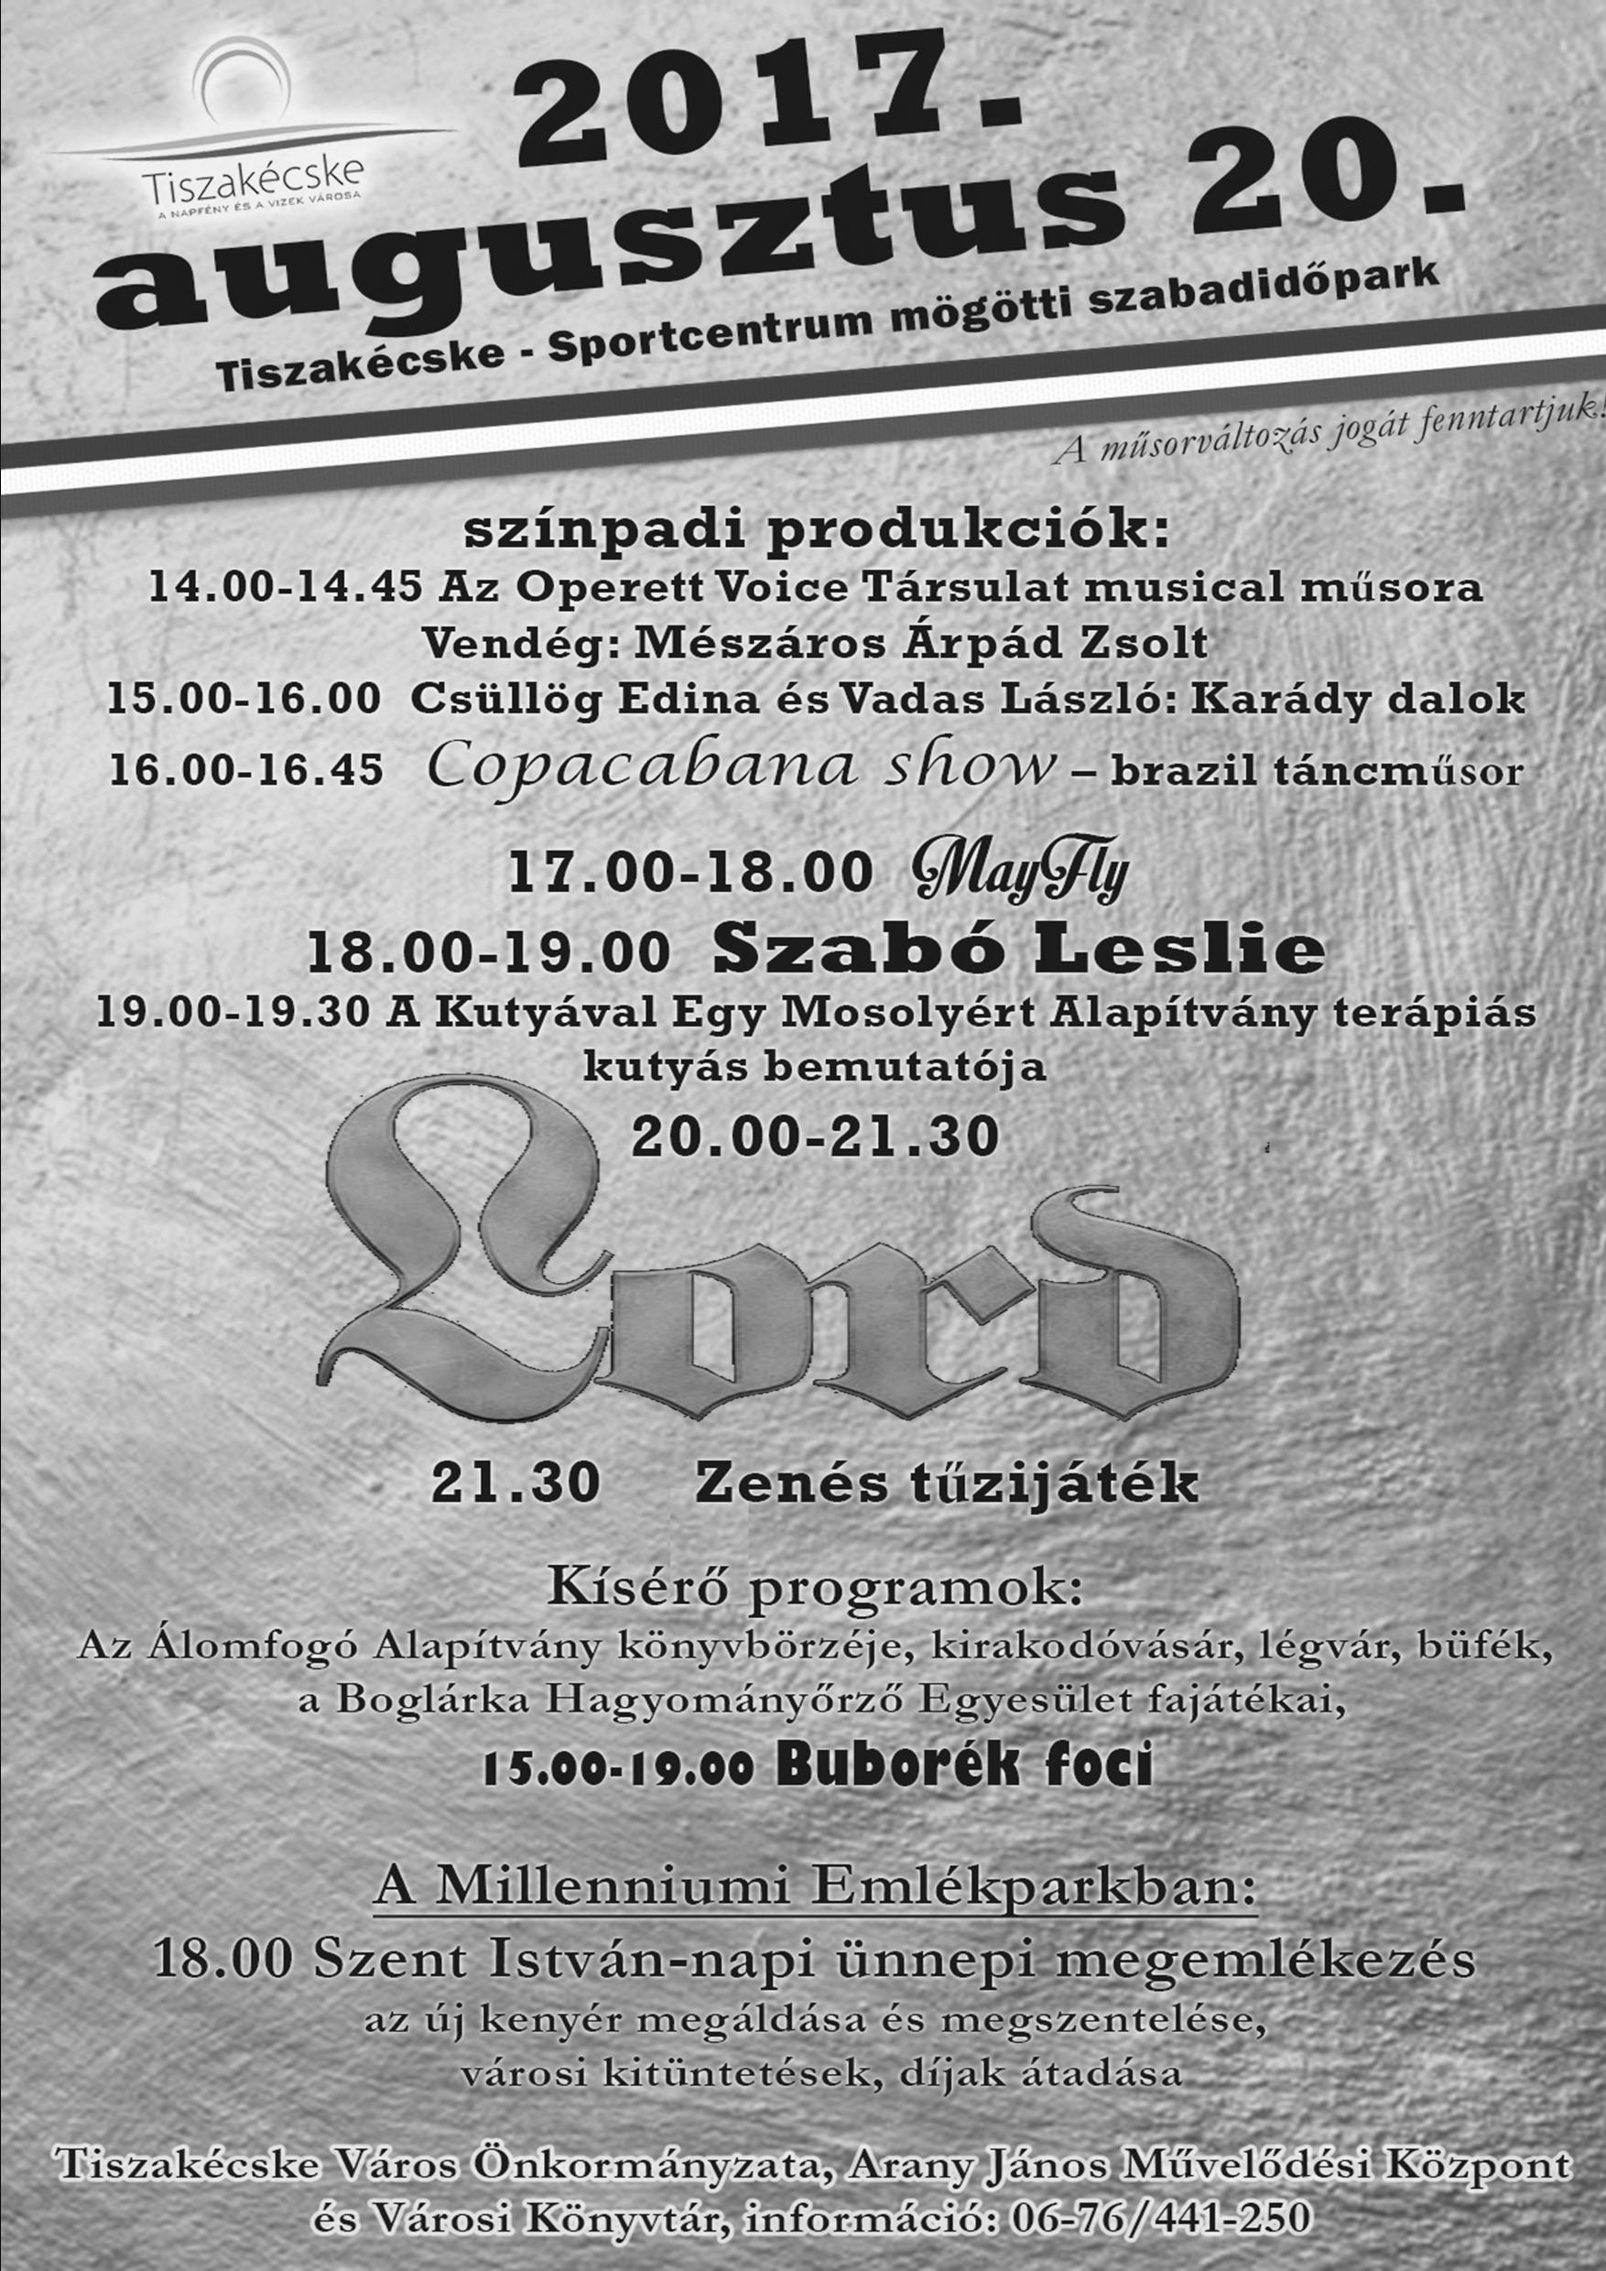

-.-.-.-.-.-.-.-

Anyakönyvi hírek

Születtek

Kiss – Pauk Emili (an.: Pauk Emese), Szakál Bence (an.: Gyenge Anita), Horváth Bettina (an.: Krajcsovicz Katalin), Zsolnai Dominik (an.: Csábi Edina), Póka Emma (an.: Jaksa Anna), Nagy Fanni (an.: Nagy Laura), László Máté Károly (an.: Rozmis Viktória).


Házasságot kötöttek

Bors Attila – Tolnai Klára
Aszalós Sándor – Zombori Márta
Tóth László – Bodzsár Zsuzsanna
Kovács Péter – Madari Patrícia
Kovács Ferenc – Józsa Anikó
Miklós Norbert Béla – Halász Nikolett
Béni János – Kollár Csilla

Elhunytak

Zoboki Károly (élt 76évet), Balla Béla (élt 64évet), Illés Istvánné/Kis Ilona (élt 88évet), Tóth Sándorné/Kerekes Irén (élt 88évet), Lukács Gyuláné/Rizó Katalin (élt 74évet), Zoboki László (élt 74évet), Németh Mihály (élt 65évet), Tuba Gáborné/Balla Mária (élt 46évet), Sánta Lászlóné/Balázsi Erzsébet (élt 91 évet), Kocsisné Horváth Katalin (élt 47 évet), Mokos Istvánné/Rácz Ilona (élt 83 évet).
Kiadó: Tiszakécske Város
Önkormányzata
Főszerkesztő: Varga Andrea
6060 Tiszakécske, Kőrösi út 2.
Internet: http://www.tiszakecske.hu
E-mail: gazd_oszt@tiszakecske.hu
Készült:
Kécske Nyomda Kft.
Felelős vezető: Tóth Géza
Eng.sz.: 2.9.1/456/200

